Bài 1
Kiến trúc:
- Tầng giao diện: thiết kế UI( danh sách sp, giỏ hàng,thanh toán đơn hàng, chi tiết người dung)
- Tầng sử lý nghiệp vụ, logic: Tìm kiếm người dung, thêm sp vào giỏ hàng, thanh toán đơn hàng, xem thông tin chi tiết người dung
- Tầng dữ liệu: chọn cơ sở dữ liệu để lưu (MySQL,Postgre,Mongodb,..)

Bảng dữ liệu:

1 Bảng ng dung ( id, tên, địa chỉ,sdt..)

2 Bảng danh sách sản phẩm ( id, tên, giá, số lượng,ảnh..)

3 Bảng hóa đơn( id, id ng dung, id sp,..)

4 Bảng thanh toán ( id, id hóa đơn,…)

Xác định các thành phần chính của hệ thống
- Frontend (html,css, reactjs, angular, vue, mobie,..)
- Backend (api xử lý nghiệp vụ)
- Database ( lưu trữ dl, chọn cơ sở dl, tạo bảng dl..)
- External services ( dịch vụ bên ngoài)

Sơ đồ

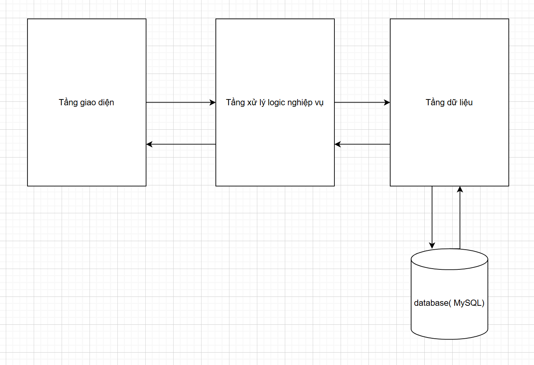

Bài 2
- Thiết kế kiến trúc 3 tầng
- Tầng giao diện
- Giao diện trang quản trị quản lý sp
- Giao diện quản lý các nhà cung cấp
- Tầng nghiệp vụ
- Thêm sp
- Xóa sp
- Cập nhật sp
- Lưu thông tin nhà cung cấp
- Theo dõi số lượng sp vào ra
- Tầng dữ liệu
- Chọn cơ sở dữ liệu, thiết kế cơ sở dữ liệu, tạo bảng dữ liệu
- Bảng dư liệu danh sách sp
- Bảng dữ liệu thông tin nhà cung cấp
- Bảng dữ liệu sp xuất ra
- Bảng dữ liệu sp thêm vào
- Trình bày sơ đồ lớp hoặc sơ đồ package phân tầng và mô tả logic từng tầng

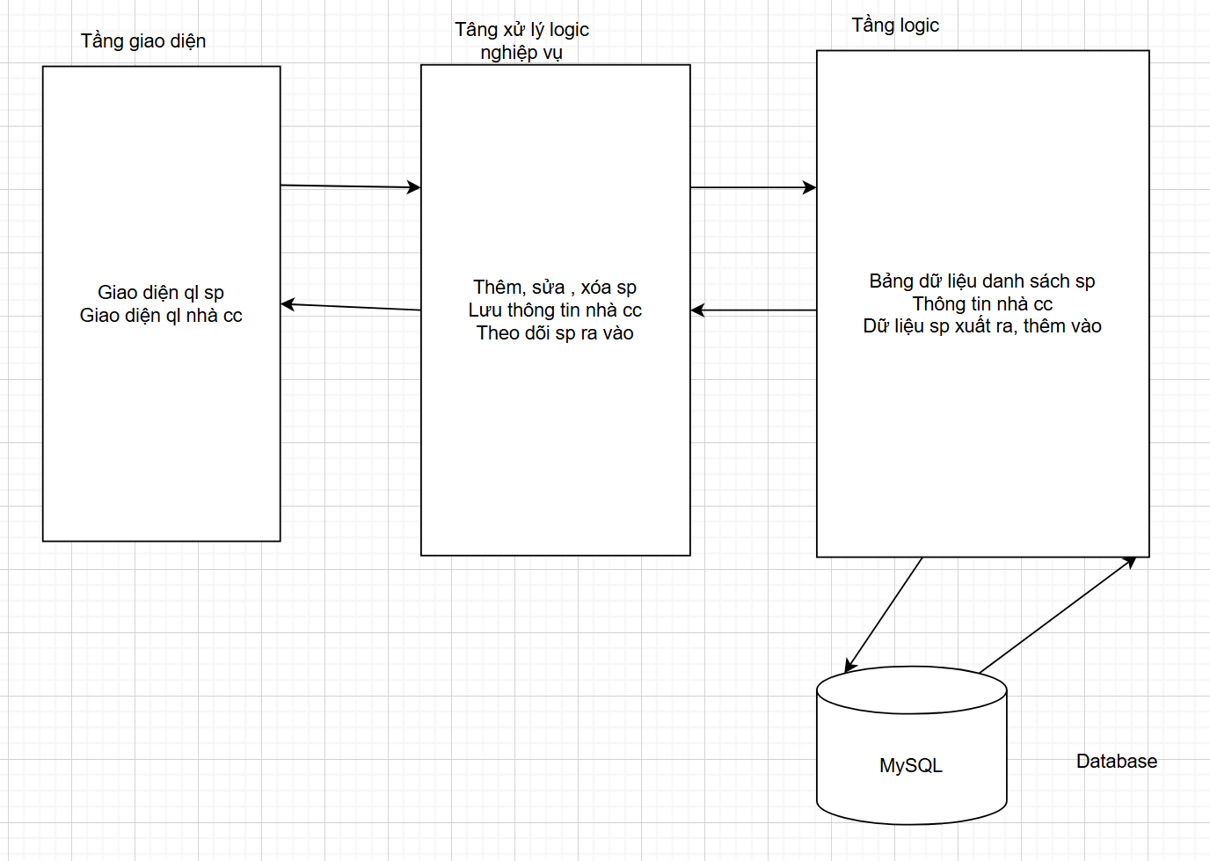

Bài 3

Modul chính
flight – Quản lý chuyến bay
- FlightController
- FlightService
- FlightRepository
- Flight (Entity)
booking – Quản lý đặt vé
- BookingController
- BookingService
- BookingRepository
- Ticket (Entity)
payment – Quản lý thanh toán
- PaymentController
- PaymentService
- PaymentGateway
- Transaction (Entity)
user – Quản lý tài khoản người dùng
- UserController
- UserService
- AuthService
- UserRepository
- User (Entity)
common – Thành phần chung, tiện ích
- DatabaseConfig
- EmailService
- Logger
- ResponseHandler

Bài 4

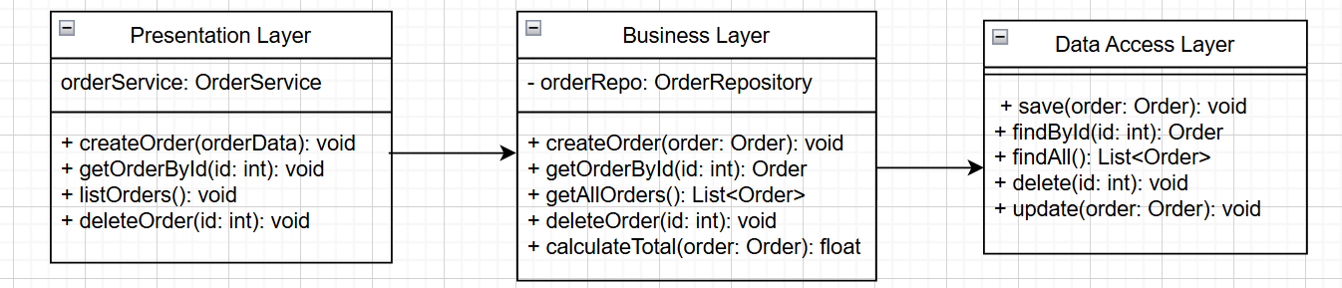

Mô tả:

Lớp OrderController (tầng Presentation)
- createOrder(orderData): Nhận dữ liệu từ người dùng và tạo đơn hàng mới.
- getOrderById(id): Lấy thông tin chi tiết của đơn hàng theo mã ID.
- listOrders(): Lấy danh sách tất cả các đơn hàng để hiển thị.
- deleteOrder(id): Xóa một đơn hàng dựa trên mã ID.

Lớp OrderService (tầng Business)
- createOrder(order): Kiểm tra thông tin đơn hàng, tính tổng tiền và lưu vào cơ sở dữ liệu.
- getOrderById(id): Truy xuất một đơn hàng dựa vào ID thông qua OrderRepository.
- getAllOrders(): Lấy toàn bộ danh sách đơn hàng từ OrderRepository.
- deleteOrder(id): Kiểm tra và xóa đơn hàng nếu hợp lệ.
- calculateTotal(order): Tính tổng giá trị đơn hàng dựa trên các sản phẩm và số lượng.

Lớp OrderRepository (tầng Data)
- save(order): Thêm một đơn hàng mới vào cơ sở dữ liệu.
- findById(id): Tìm đơn hàng dựa vào ID.
- findAll(): Lấy tất cả đơn hàng hiện có trong cơ sở dữ liệu.
- delete(id): Xóa đơn hàng khỏi cơ sở dữ liệu.
- update(order): Cập nhật thông tin của một đơn hàng đã tồn tại.
Bài 5
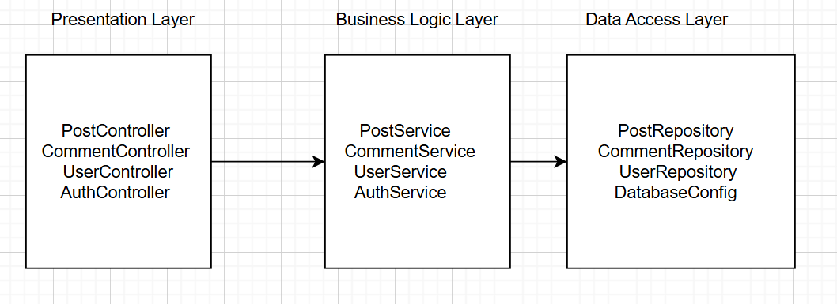

Quan hệ giữa các tầng
- Presentation Layer gọi đến Business Logic Layer để xử lý yêu cầu.
- Business Logic Layer gọi Data Access Layer để thao tác dữ liệu.
- Data Access Layer giao tiếp trực tiếp với cơ sở dữ liệu (Database)
Bài 6

Mô tả ngắn các thành phần chính

Presentation Layer (Giao diện người dùng)
- Là phần mà khách hàng trực tiếp sử dụng (trang web hoặc ứng dụng di động).
- Cho phép người dùng xem sản phẩm, thêm vào giỏ hàng, thanh toán, và nhận email xác nhận.

Business Logic Layer (Tầng nghiệp vụ)
- Order Service: Xử lý quy trình đặt hàng, xác nhận thanh toán, cập nhật trạng thái đơn.
- Inventory Service: Theo dõi số lượng hàng trong kho, cập nhật khi có giao dịch.
- Payment Service: Tích hợp với VNPay API để xử lý thanh toán online.
- Email Service: Sau khi giao dịch thành công, tự động gửi email xác nhận cho khách hàng thông qua SMTP.

Data Access Layer (Tầng dữ liệu)
- Lưu trữ thông tin sản phẩm, khách hàng, đơn hàng, và trạng thái kho.
- Sử dụng cơ sở dữ liệu như MySQL hoặc PostgreSQL.

Các dịch vụ bên ngoài tích hợp

VNPay API (Thanh toán trực tuyến)
- Cho phép người dùng thanh toán online bằng thẻ ngân hàng hoặc ví điện tử.
- Hệ thống gọi VNPay để tạo giao dịch, nhận phản hồi xác nhận thành công hoặc thất bại.

SMTP Email Service (Gửi email xác nhận)
- Dùng giao thức SMTP để gửi email tự động cho khách hàng sau khi thanh toán thành công.
- Có thể dùng dịch vụ như Gmail SMTP, SendGrid, hoặc Mailgun.
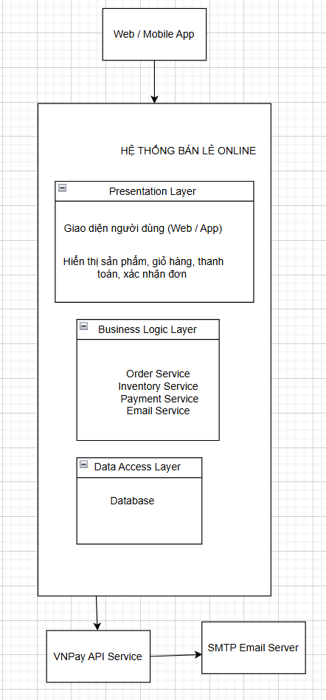
Bài 7

Mapping Use Case → Module
- Đăng ký tài khoản → User Management
- Đăng nhập → Authentication
- Xem khóa học → Course Management
- Làm bài quiz → Quiz Management
- Xem kết quả → Result Management
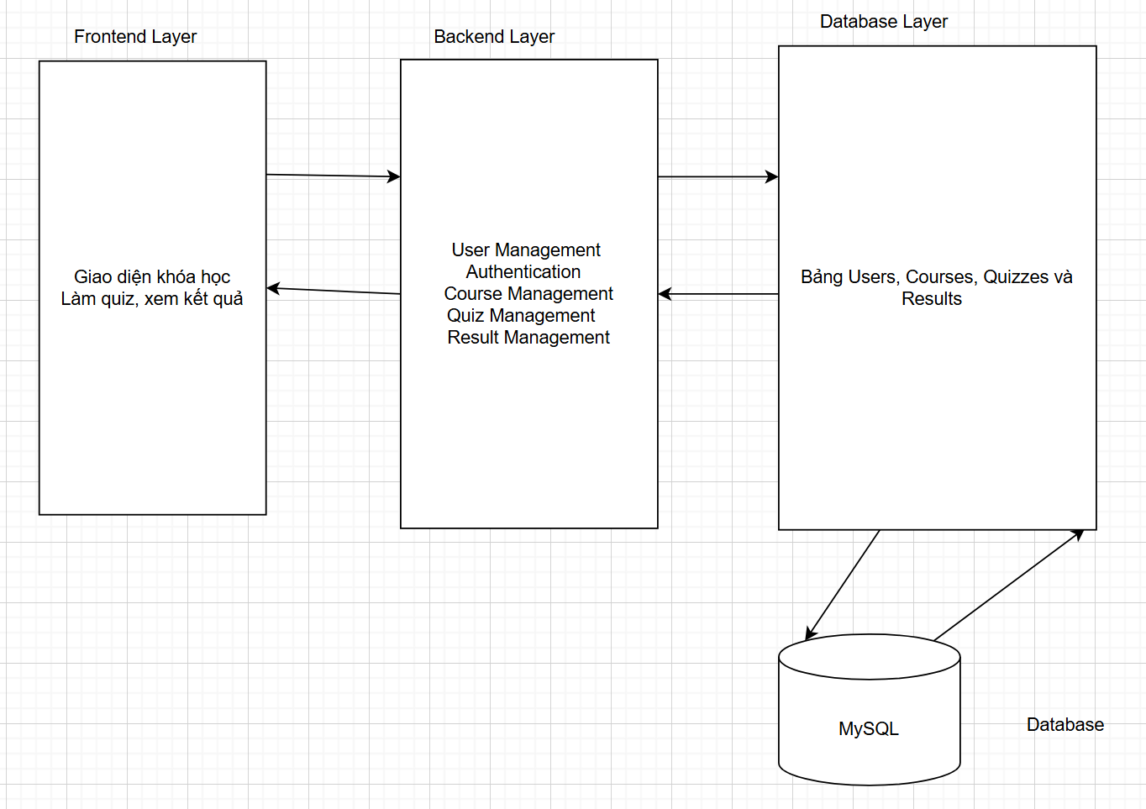

Bài 8
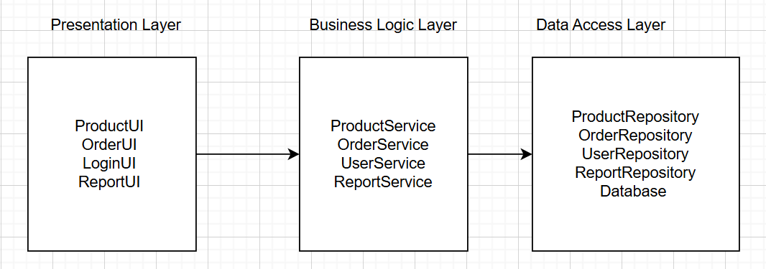

Vai trò và tương tác giữa các tầng

Presentation Layer Cung cấp giao diện cho người dùng (web/app).
- Gửi yêu cầu (request) đến Business Layer khi có thao tác như thêm sản phẩm, đăng nhập, xem báo cáo.
- Hiển thị kết quả trả về cho người dùng.

Business Logic Layer
- Chứa các Service xử lý logic chính:
  - ProductService: Kiểm tra hợp lệ dữ liệu, tính toán tồn kho.
  - OrderService: Xử lý quy trình đặt hàng, cập nhật trạng thái đơn.
  - UserService: Xử lý đăng nhập, phân quyền.
  - ReportService: Tổng hợp và tính doanh thu.
- Tầng này gọi đến Data Access Layer để lấy hoặc lưu dữ liệu.

Data Access Layer
- Chịu trách nhiệm giao tiếp với cơ sở dữ liệu.
- Các lớp repository thực hiện thao tác CRUD (Create, Read, Update, Delete).
- Trả dữ liệu về cho Business Layer để xử lý tiếp.

